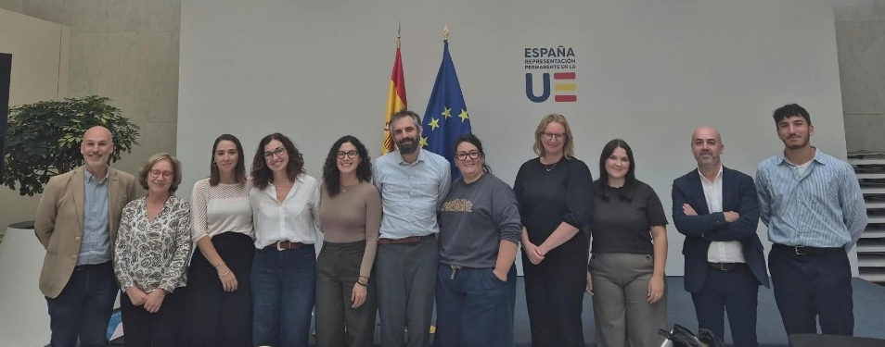
Le 6 octobre dernier, la France, l’Espagne, le Portugal et la Suède se sont réunis à Bruxelles pour réinventer, lors d’un atelier dédié, les financements européens en faveur de l’innovation sociale
L’objectif ? Financer des projets qui transforment vraiment la société, en se concentrant sur les résultats plutôt que sur les procédures
Quentin Alexandre et Charlotte Guéret, chargés de missions FSE+ au département Fonds européens de la DREETS ont participé à cet atelier pour témoigner des outils imaginés dans le cadre de l’appel à projets Innovation sociale lancé l’an dernier en Nouvelle-Aquitaine.
Une question centrale a guidé les échanges : comment utiliser les fonds européens comme levier pour une société plus juste, inclusive et innovante ? Chaque pays a partagé ses bonnes pratiques, ses défis et ses solutions, prouvant que l’intelligence collective est la clé.
L’objectif ? Repenser les appels à projets pour qu’ils soient plus axés sur :
• les résultats concrets (et non plus seulement sur les processus)
• la production de connaissances (pour capitaliser sur les réussites)
• l’innovation sociale (pour répondre aux défis de demain)
Comment ? En adoptant une méthode immersive. Les participants ont coconstruit un appel à projets fictif, étape par étape avec pour missions de :
• définir le défi social à partir de la question de l’emploi des jeunes
• cibler les bénéficiaires, ou comment déterminer qui en a le plus besoin,
• fixer des résultats mesurables pour savoir si ça marche,
• prévoir la vérification et l’évaluation, à des fins de transparence et de rigueur
• valoriser les impacts, pour inspirer d’autres projets.
Chaque pays a partagé ses expériences et idées, avec un but commun : utiliser les fonds européens pour une Europe plus solide, plus juste et plus inclusive.
Un grand merci à la DGEFP et à l’AVISE pour l’invitation à partager nos travaux, et à l’ensemble des collègues européens pour ce riche moment d’échanges !
A propos
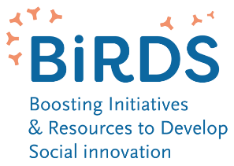
Cet atelier s’inscrivait dans le cadre du programme européen BIRDS
Le programme Boosting Initiatives & Resources to Develop Social innovation (BIRDS) est un projet de collaboration transnational réunissant les centres nationaux de compétence de l’innovation sociale (CNCIS) de la France, du Portugal, de l'Espagne et de la Suède.
À PROPOS
L'objectif est de professionnaliser les CNCIS et de faire monter en compétences les acteurs de l'innovation sociale, en se concentrant sur le renforcement des écosystèmes territoriaux, l'évaluation d'impact, le changement d'échelle et le financement de l'innovation sociale.
Cofinancé par l'Union européenne dans le cadre de l'Initiative Social Innovation+, de 2024 à 2027. Il fait partie de cinq consortiums transnationaux sélectionnés au titre de cette initiative. Les partenaires sont l’Avise (France), Portugal Social Innovation et l'Agence pour la Cohésion et le Développement (Portugal), le Ministère de la Diversité familiale et des Services sociaux (Espagne) et le Forum pour l'innovation sociale (Suède).

